
МИНИСТЕРСТВО НАУКИ И ВЫСШЕГО ОБРАЗОВАНИЯ РОССИЙСКОЙ ФЕДЕРАЦИИ
Федеральное государственное бюджетное образовательное учреждение
высшего образования
"МИРЭА - Российский технологический университет"
РТУ МИРЭА

Институт искусственного интеллекта (ИИИ)
Кафедра Промышленной информатики (ПИ)

ОТЧЕТ
ПО ПРАКТИЧЕСКОЙ РАБОТЕ №2.6
по дисциплине
«Информатика»

Выполнил студент группы ИКБО-18-25 |  | Курилов А.И.
Принял ассистент каф. ПИ |  | Беднов Г.А,

Практическую работу выполнил «__»_______2026 г.
«Зачтено» «__»_______2026 г.

Москва 2026
Тема: «Исследование счетчиков»
Цель работы: изучение структуры и исследование работы суммирующих и вычитающих счетчиков; изучение способов изменения коэффициента пересчета счетчиков; исследование работы счетчиков с коэффициентом пересчета, отличным от 2^{n}.

Задание №1. Собрать схемы счетчиков.
Соберем схему суммирующего счетчика. Сначала разместим генератор тактовых импульсов (Clock) и три D-триггера, образующие три разряда счетчика. В каждом триггере соединим инверсный выход (Q̅) с его входом D. Благодаря этому триггер меняет своё состояние на противоположное каждый раз, когда на его тактовый вход приходит импульс. Выход Q первого триггера подключим к тактовому входу второго, а выход Q второго — к тактовому входу третьего. Следующий триггер переключается только тогда, когда предыдущий переходит из 1 в 0 — то есть в момент своего "переполнения". К прямым выходам Q всех трёх триггеров добавим лампочки (индикаторы), чтобы видеть, какое число в двоичном коде сейчас "набрал" счётчик.
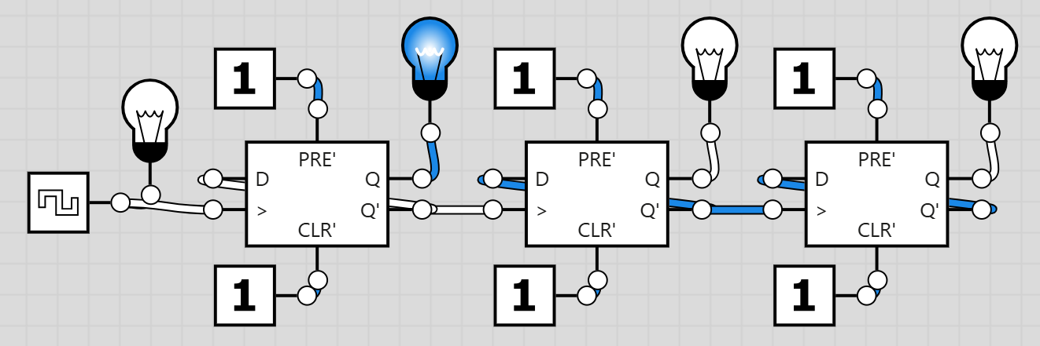
Теперь соберем схему вычитающего счетчика. Снова разместим Clock и три D-триггера. Тактовый генератор соединим с первым триггером. Вход D каждого триггера подключён к его собственному выходу Q, а для передачи такта на следующий разряд используется инверсный выход (Q̅). Это приводит к тому, что с каждым импульсом значение на выходах Q последовательно уменьшается. Это уменьшение наглядно отображается на подключённых к выходам световых индикаторах.
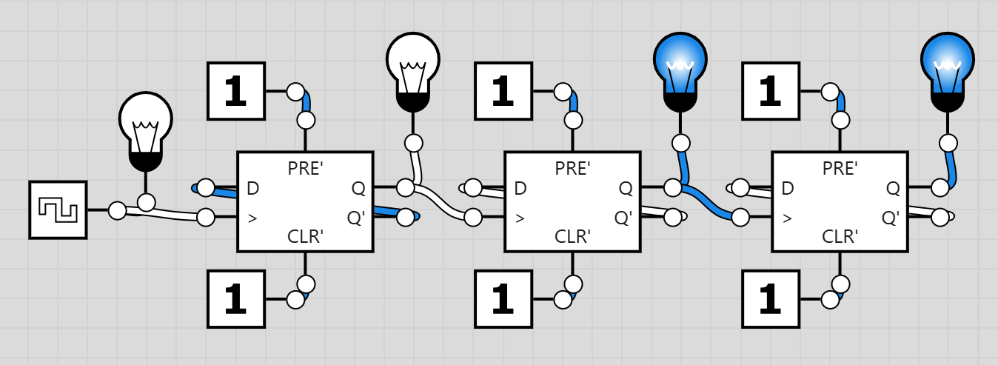

Задание №2. Зарисуйте временные диаграммы для предложенных схем.
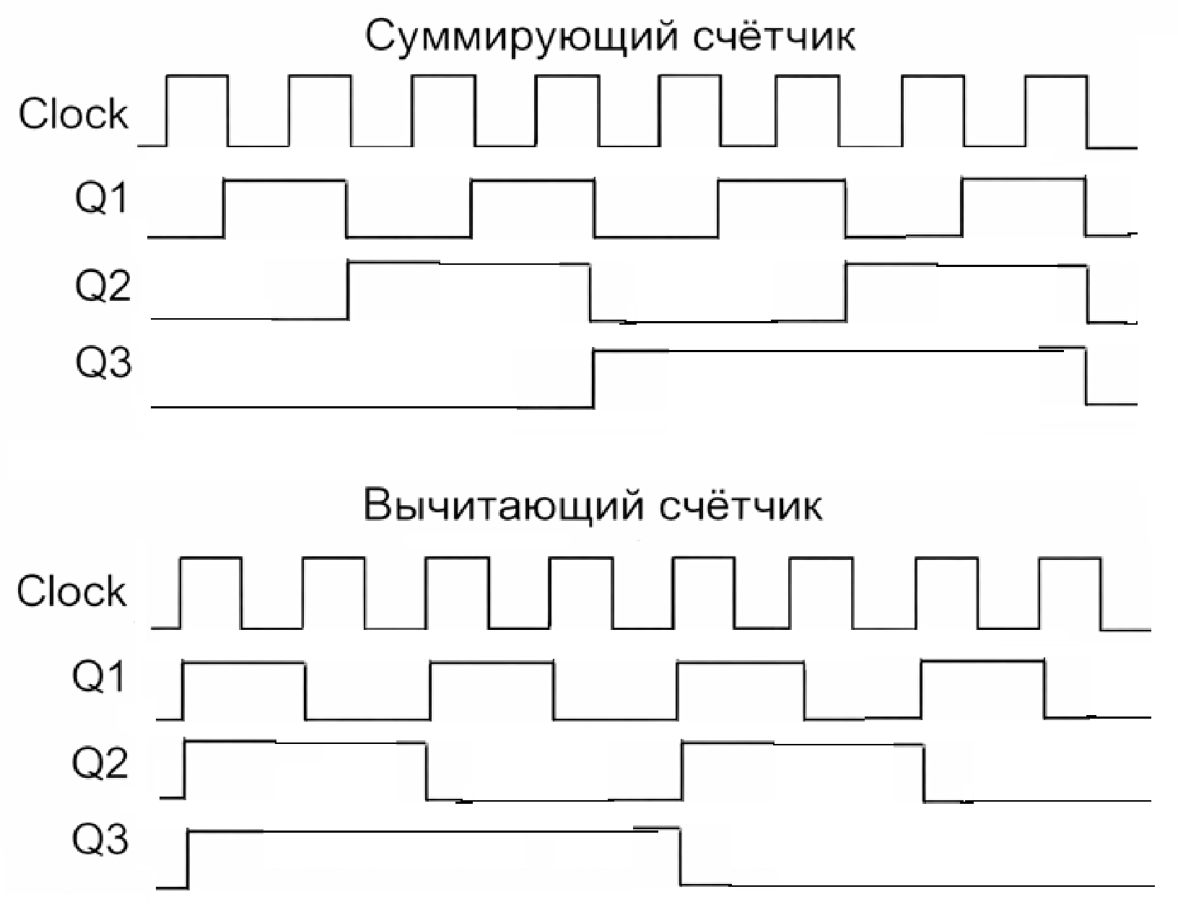
Вывод: в ходе выполнения практической работы были изучены структуры и исследование работы суммирующих и вычитающих счетчиков, способы изменения коэффициента пересчета счетчиков, а также была исследована работа счетчиков с коэффициентом пересчета, отличным от 2^{n}.

